Sử Mỹ Ngọc – 3124410233
Nguyễn Thị Diễm My – 3124410216
Nguyễn Thị Phấn – 3124410271
Nguyễn Phúc Tài – 3124410308
Nguyễn Đình Chương – 3124410029
Trần Thanh Phú – 3124410279

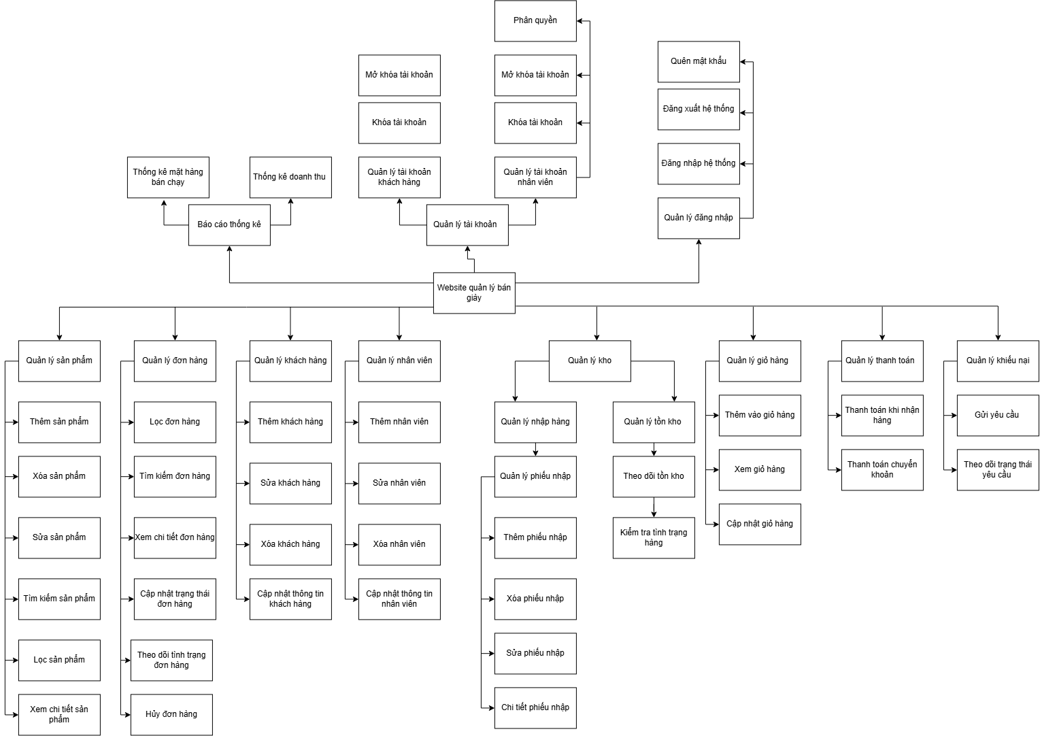
BFD

MÔ TẢ HỆ THỐNG
Hệ thống Website quản lý bán giày được xây dựng nhằm hỗ trợ cửa hàng quản lý toàn bộ hoạt động kinh doanh một cách khoa học, chính xác và hiệu quả trong môi trường bán hàng trực tuyến ngày càng phát triển. Hệ thống giúp số hóa các quy trình quản lý từ quản lý sản phẩm, tài khoản, đơn hàng, kho hàng, giỏ hàng, thanh toán đến chăm sóc và hỗ trợ khách hàng, qua đó giảm thiểu sai sót trong quá trình quản lý, nâng cao hiệu suất làm việc của nhân viên và mang lại trải nghiệm mua sắm thuận tiện cho khách hàng
Trước hết, hệ thống tập trung vào việc hỗ trợ quản lý sản phẩm và hoạt động bán hàng. Người quản lý và nhân viên được phân quyền có thể thêm, xóa, sửa thông tin sản phẩm, tìm kiếm, lọc và xem chi tiết sản phẩm. Đối với khách hàng, hệ thống cung cấp các chức năng tìm kiếm, lọc và xem chi tiết sản phẩm nhằm hỗ trợ khách hàng dễ dàng tìm kiếm và lựa chọn sản phẩm phù hợp. Việc quản lý tập trung thông tin sản phẩm giúp đảm bảo dữ liệu về sản phẩm được cập nhật đầy đủ và thống nhất trên hệ thống
Bên cạnh đó, hệ thống hỗ trợ quản lý đơn hàng trong toàn bộ quá trình mua bán. Khách hàng có thể đặt hàng, xem chi tiết đơn hàng, theo dõi tình trạng đơn hàng và thực hiện hủy đơn hàng theo quy định của hệ thống. Nhân viên và quản lý có thể lọc đơn hàng, tìm kiếm đơn hàng, xem chi tiết đơn hàng, cập nhật trạng thái và theo dõi tình trạng xử lý đơn hàng. Việc quản lý đơn hàng tập trung giúp cửa hàng kiểm soát được quá trình xử lý đơn hàng từ khi phát sinh đến khi hoàn tất
Hệ thống cũng hỗ trợ quản lý kho và nhập hàng nhằm kiểm soát số lượng hàng hóa trong cửa hàng. Hệ thống cho phép theo dõi tồn kho, kiểm tra tình trạng hàng hóa và quản lý các phiếu nhập hàng. Nhân viên kho có thể thêm, sửa, xóa và xem chi tiết phiếu nhập, từ đó cập nhật thông tin hàng hóa nhập vào kho và hỗ trợ theo dõi số lượng tồn kho một cách chính xác
Ngoài ra, hệ thống cung cấp chức năng quản lý giỏ hàng và thanh toán dành cho khách hàng. Khách hàng có thể thêm sản phẩm vào giỏ hàng hoặc lựa chọn mua ngay, xem giỏ hàng và cập nhật giỏ hàng trước khi đặt hàng. Khi thực hiện thanh toán, khách hàng có thể lựa chọn hình thức thanh toán khi nhận hàng hoặc thanh toán chuyển khoản. Hệ thống ghi nhận thông tin và trạng thái thanh toán tương ứng với từng đơn hàng nhằm hỗ trợ quá trình xử lý giao dịch
Hệ thống còn hỗ trợ quản lý tài khoản và phân quyền người dùng. Khách hàng có thể đăng ký tài khoản, đăng nhập, đăng xuất, cập nhật thông tin cá nhân và đổi mật khẩu. Đối với nhân viên, quản trị viên có thể tạo tài khoản nhân viên mới, sửa thông tin nhân viên và phân quyền sử dụng các chức năng của hệ thống. Việc phân quyền giúp mỗi người dùng chỉ có thể thực hiện các chức năng phù hợp với vai trò và nhiệm vụ được giao
Đối với quản lý khách hàng, hệ thống hỗ trợ quản lý thông tin tài khoản khách hàng, xem danh sách khách hàng và xem thông tin lịch sử mua hàng. Các thông tin này giúp cửa hàng theo dõi quá trình giao dịch của khách hàng và hỗ trợ nhân viên trong quá trình phục vụ và xử lý các vấn đề phát sinh
Bên cạnh các chức năng quản lý và bán hàng, hệ thống còn cung cấp chức năng quản lý khiếu nại và yêu cầu của khách hàng. Khách hàng có thể gửi yêu cầu khi phát sinh vấn đề trong quá trình mua hàng và theo dõi trạng thái xử lý yêu cầu. Nhân viên chăm sóc khách hàng có thể xem danh sách yêu cầu, theo dõi tình trạng, phân loại, xử lý và cập nhật trạng thái yêu cầu nhằm đảm bảo các vấn đề của khách hàng được ghi nhận và xử lý trên hệ thống
Hệ thống cũng cung cấp chức năng báo cáo và thống kê dành cho quản lý nhằm theo dõi tình hình kinh doanh. Hệ thống hỗ trợ thống kê các mặt hàng bán chạy và thống kê doanh thu, giúp quản lý có được thông tin tổng quan về hoạt động bán hàng và hỗ trợ việc theo dõi kết quả kinh doanh
Hệ thống có các đối tượng tương tác chính bao gồm Admin, nhân viên và khách hàng. Trong đó nhân viên được phân chia thành nhân viên bán hàng, nhân viên kho và nhân viên chăm sóc khách hàng, mỗi nhóm được thực hiện các chức năng phù hợp với nhiệm vụ và quyền hạn được phân công. Admin chịu trách nhiệm quản lý tài khoản, phân quyền, sản phẩm, đơn hàng, kho, nhân viên, khách hàng, khiếu nại và báo cáo thống kê. Nhân viên bán hàng hỗ trợ quản lý khách hàng, sản phẩm, đơn hàng và thanh toán. Nhân viên kho thực hiện quản lý kho và phiếu nhập. Nhân viên chăm sóc khách hàng tiếp nhận, theo dõi và xử lý các yêu cầu của khách hàng. Khách hàng sử dụng hệ thống để tìm kiếm sản phẩm, quản lý giỏ hàng, đặt hàng, thanh toán, theo dõi đơn hàng và gửi yêu cầu khi cần thiết
Nhìn chung, Website quản lý bán giày giúp số hóa các hoạt động kinh doanh và quản lý của cửa hàng, hỗ trợ quản lý sản phẩm, đơn hàng, kho hàng, tài khoản, khách hàng, thanh toán và khiếu nại trên cùng một hệ thống, qua đó góp phần giảm thiểu sai sót trong quá trình vận hành, nâng cao hiệu quả quản lý và tạo điều kiện thuận lợi cho khách hàng trong quá trình mua sắm

Hoạt động nghiệp vụ và mô hình sử dụng
Hệ thống Website quản lý bán giày hỗ trợ nhiều nghiệp vụ khác nhau nhằm đáp ứng nhu cầu vận hành và kinh doanh của cửa hàng, bao gồm
- Quản lý tài khoản khách hàng và tài khoản nhân viên
- Quản lý đăng nhập, đăng xuất và quên mật khẩu
- Quản lý và phân quyền tài khoản nhân viên
- Quản lý thông tin và danh mục sản phẩm
- Tìm kiếm, lọc và xem chi tiết sản phẩm
- Quản lý đơn hàng và theo dõi trạng thái đơn hàng
- Quản lý kho và theo dõi tình trạng tồn kho
- Quản lý nhập hàng và phiếu nhập
- Quản lý giỏ hàng và mua sản phẩm
- Quản lý các phương thức thanh toán
- Quản lý thanh toán khi nhận hàng và thanh toán chuyển khoản
- Quản lý thông tin và lịch sử mua hàng của khách hàng
- Quản lý khiếu nại và yêu cầu của khách hàng
- Theo dõi và cập nhật trạng thái xử lý yêu cầu
- Thống kê mặt hàng bán chạy
- Thống kê doanh thu
Hệ thống phục vụ cho nhiều nhóm người dùng
- Khách hàng: thực hiện đăng ký và quản lý tài khoản, tìm kiếm và lựa chọn sản phẩm, quản lý giỏ hàng, đặt hàng, thanh toán, theo dõi đơn hàng, hủy đơn hàng và gửi yêu cầu hoặc khiếu nại khi cần thiết
- Nhân viên bán hàng: thực hiện quản lý khách hàng, hỗ trợ quản lý sản phẩm, xử lý đơn hàng, theo dõi trạng thái đơn hàng và xác nhận thông tin thanh toán theo quyền được phân công
- Nhân viên kho: thực hiện quản lý nhập hàng, quản lý phiếu nhập, theo dõi tồn kho và kiểm tra tình trạng hàng hóa
- Nhân viên chăm sóc khách hàng: tiếp nhận yêu cầu của khách hàng, theo dõi danh sách yêu cầu, xử lý yêu cầu và cập nhật trạng thái xử lý
- Admin: quản lý tài khoản và phân quyền người dùng, quản lý nhân viên, khách hàng, sản phẩm, đơn hàng, kho, khiếu nại và thực hiện thống kê báo cáo về hoạt động kinh doanh của hệ thống

